S.V.T. - SECONDE Contrôle n°1 - 3.10.2000

DURéE 30 minutes

Question | Conseils de méthode et critères d'évaluation | Auto évaluation
En utilisant vos connaissances pour exploiter le document proposé montrez que lors d’un effort physique les cellules musculaires consomment davantage de glucose au cours de la respiration. | - S’appuyer sur les trois graphiques du document.  - Montrer la relation qui existe entre consommation de dioxygène et consommation de glucose.  - Montrer la relation qui existe entre respiration et libération d’énergie.  - Préciser comment les muscles sont alimentés en dioxygène et en glucoese.  - Tous vos affirmations doivent être justifiées. | A | B | C | D | E

DOCUMENT  Consommation de glucose sanguin  par les muscles des membres inférieurs  en fonction de la puissance de l’effort physique  Les mesures sont faites au repos, à 10 minutes et à 40 minutes. | 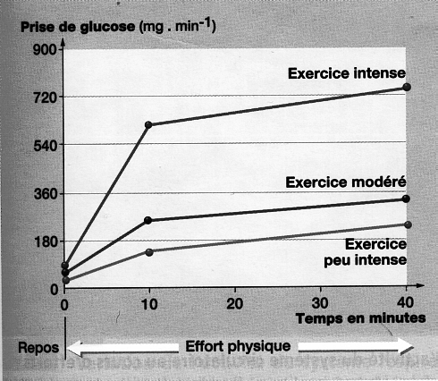

S.V.T. - SECONDE Contrôle n°1 - 3.10.2000

DURéE 30 minutes

Question | Conseils de méthode et critères d'évaluation | Auto évaluation
En utilisant vos connaissances pour exploiter le document proposé montrez que lors d’un effort physique les cellules musculaires consomment davantage de glucose au cours de la respiration. | - S’appuyer sur les trois graphiques du document.  - Montrer la relation qui existe entre consommation de dioxygène et consommation de glucose.  - Montrer la relation qui existe entre respiration et libération d’énergie.  - Préciser comment les muscles sont alimentés en dioxygène et en glucoese.  - Tous vos affirmations doivent être justifiées. | A | B | C | D | E

DOCUMENT
Consommation de glucose sanguin
par les muscles des membres inférieurs
en fonction de la puissance de l’effort physique

Les mesures sont faites au repos, à 10 minutes et à 40 minutes.

